Nummer: G Betrieb:
Musterbetrieb

Betriebsanweisung
gem. GefStoffV
Bearbeitungsstand: 10/23

Arbeitsplatz/Tätigkeitsbereich: Musterbereich
 | 1. Gefahrstoffbezeichnung
 | Wassermischbare Kühlschmierstoffe
 | 2. Gefahren für Mensch und Umwelt
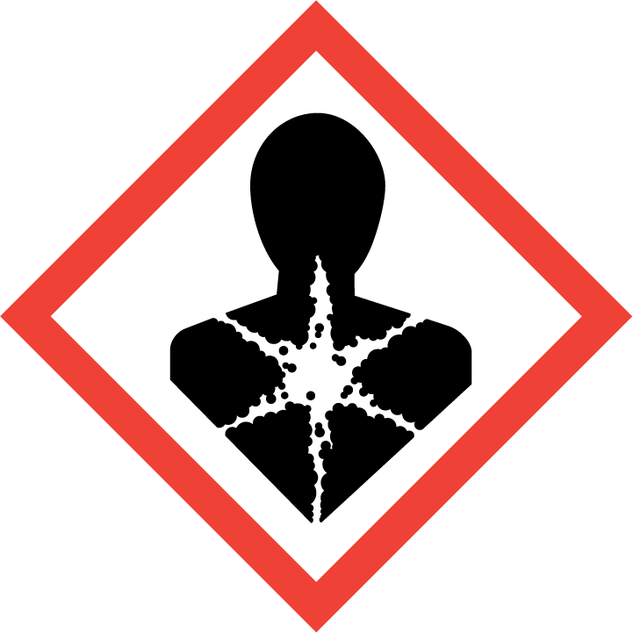  Gefahr   | - Einatmen von Mineralöldämpfen kann zu Gesundheitsschäden führen. Reizt die Atemwege, Haut.  - Gesundheitsschäden möglich (Hauterkrankungen durch feste Verunreinigungen, Kontaktekzeme und Ölakne, allergische Reaktionen möglich).  - Mikroorganismen können bei verletzter Haut oder Wunden zu Infektionen oder allergischen Reaktionen führen.  - Die in der Gebrauchtemulsion entstehenden N-Nitrosamine können Krebs erzeugen.  - Kann Erdreich und Gewässer schädigen.

3. Schutzmassahmen und Verhaltensregeln
     | - Berührung mit Augen, Haut und Kleidung vermeiden!  - Verspritzen vermeiden, z.B. durch Verwendung von Spritzschutzeinrichtungen.  - Bei Dämpfen mit Absaugung arbeiten! Produktreste von der Haut entfernen! Nach Arbeitsende und vor jeder Pause Hände gründlich reinigen! Hände nicht mit Kühlschmierstoffen reinigen!  - Zum Abtrocknen der Hände saubere Textil- oder Papierhandtücher verwenden. Gefäße nicht offen stehen lassen!  - Verunreinigte Kleidung wechseln! Nach Arbeitsende Kleidung wechseln! Straßenkleidung getrennt von Arbeitskleidung aufbewahren!  - Am Arbeitsplatz nicht essen, trinken, rauchen oder schnupfen.  - Keine kühlschmierstoffgetränkten Lappen in den Taschen aufbewahren! Vorbeugender Hautschutz erforderlich.  - Augenschutz: Hier genaue Angabe  - Handschutz: Schutzhandschuhe tragen bei: Umgang mit Kühlschmierstoffkonzentraten - z.B. Ansetzen der Emulsionen - bzw. bei der Reinigung von außer Betrieb genommenen Maschinen. Genaue Bezeichnung (Auswahl z.B. mit Hilfe der Handschuhdatenbank). Allerdings dürfen bei Arbeiten an Maschinen mit rotierenden Werkstücken oder Werkzeugen keine Schutzhandschuhe getragen werden!  - Atemschutz: Bei entsprechender Tätigkeit unter Aerosol- oder Dampfbildung: Kombinationsfilter A-P2 (braun-weiß) genaue Angabe  - Hautschutz: Laut Hautschutzplan (ggf. Rücksprache mit Betriebsarzt)  - Körperschutz: Enganliegende Arbeitsschutzkleidung tragen. |  |   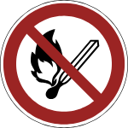  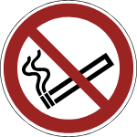

4. Verhalten im Gefahrfall
- Mit saugfähigem unbrennbaren Material (z.B. Kieselgur, Sand) aufnehmen und entsorgen! Vorsicht! Rutschgefahr durch ausgelaufene Lösung!
- Bei Schadensbeseitigung persönliche Schutzausrüstung tragen.
- Bei Störungen bzw. auffälligen Kühlschmierstoffe-Veränderungen (z.B. Aussehen, Geruch) Verantwortlichen benachrichtigen.
- Alarm-, Flucht- und Rettungspläne beachten!

5. Erste Hilfe
 | - Bei jeder Erste-Hilfe-Maßnahme: Selbstschutz beachten und Rücksprache mit einem Arzt führen.  - Nach Augenkontakt: ausreichend unter fließendem Wasser bei gespreizten Lidern spülen oder Augenspüllösung nehmen. Immer Augenarzt aufsuchen!  - Nach Hautkontakt: Verunreinigte Kleidung sofort ausziehen. Die Haut mit viel Wasser und Seife reinigen. Schnittverletzungen z.B. durch Späne unbedingt versorgen lassen.  - Nach Einatmen: Frischluft! Bei Bewusstlosigkeit Atemwege freihalten. Ggf. Schockbekämpfung und Herz-Lungen-Wiederbelebung.  - Nach Verschlucken: Sofortiges kräftiges Ausspülen des Mundes. Kein Erbrechen herbeiführen. In kleinen Schlucken viel Wasser trinken lassen.  - Ersthelfer heranziehen.  - Notruf: 112  Durchgeführte Erste – Hilfe – Leistungen immer im Verbandsbuch eintragen. | 

6. Sachgerechte Entsorgung
- Nicht in Kanalisation, Ausguss oder Mülltonne schütten! Zur Entsorgung sammeln in: hier Behälter angeben
- Benutzte Putztücher sammeln in: hier Behälter angeben

Datum:
Nächster  Überprüfungstermin: | Unterschrift:  Unternehmer/Geschäftsleitung

